Министерство науки и высшего образования Российской Федерации Федеральное государственное бюджетное образовательное учреждение высшего образования

«Алтайский государственный технический университет им. И. И. Ползунова»

Факультет информационных технологий Кафедра прикладной математики

Отчет защищен с оценкой

Преподаватель

(подпись)

« » 2022 г.

Отчет

По лабораторной работе №1

# «Установка и знакомство со средой разработки на ассемблере 80х86»

по дисциплине «Машинно-зависимые языки программирования – 4 семестр»

Студент группы ПИ-02 Чередов Р.А.

Преподаватель доцент к.т.н. Боровцов Е. Г.

Барнаул 2022

# Задание:

В рамках данной работы требуется установить и ознакомится с одной из IDE для ассемблера – VisualMASM, ASMVisual или FASM.

# Решение:

Были установлены

Masm32 SDK (<https://www.masm32.com/download.htm>)

Visual MASM (<https://visualmasm.com/download/>)

Страница приветствия:

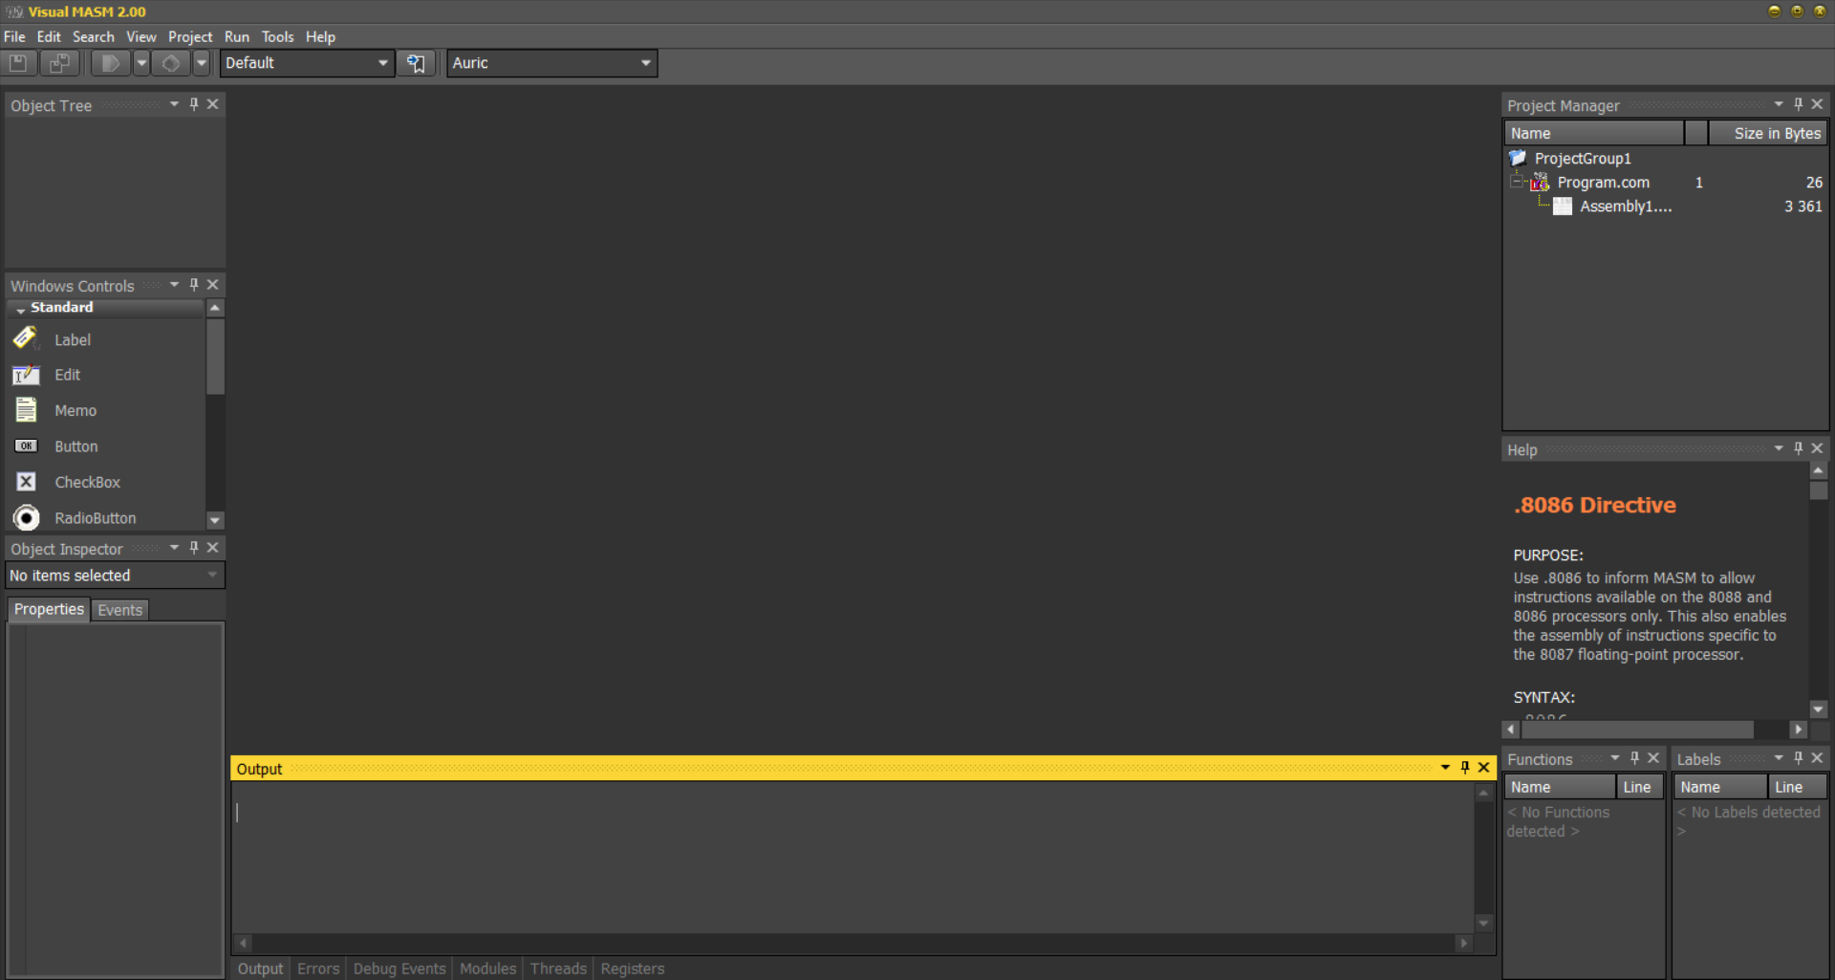

Для теста запущен проект Windows x32 Message Box Application с переработанным шаблоном Hello World:

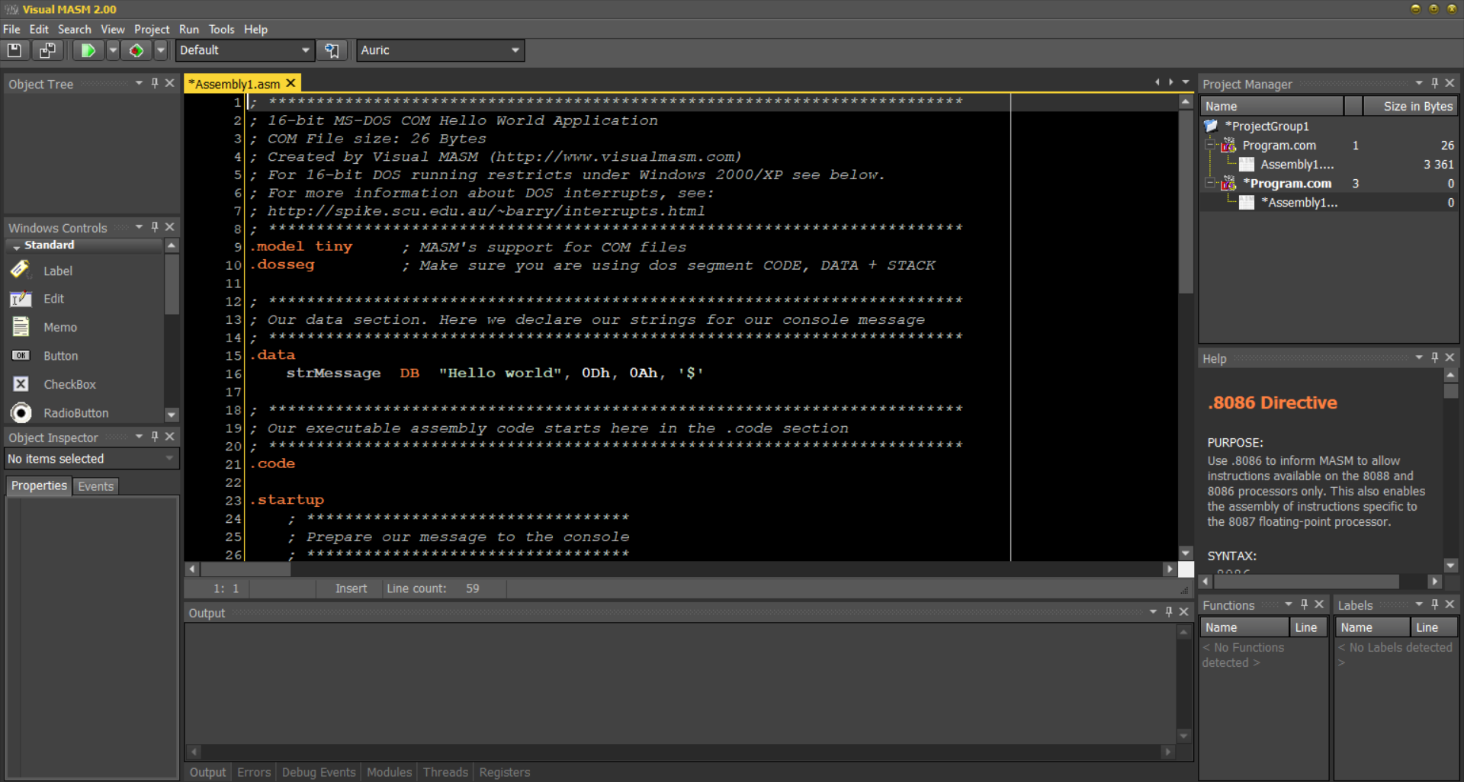

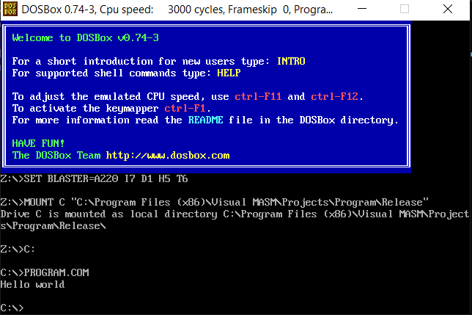

Visual MASM был выбран по советам из интернета. Дословно:

1. MASM'у посвящено множество книг, что упрощает процесс обучения, а в сети можно найти кучу исходных текстов ассемблерных программ и библиотек, освобождающих программиста от необходимости изобретать велосипед. Также, MASM является выходным языков для многих дизассемблеров (Sourcer, IDA Pro). Все это делает MASM транслятором номером один в программировании под Wintel
2. MASM генерирует отладочную информацию в формате CodeView, которую Microsoft Linker может преобразовывать в PDB-формат, хоть и не документированный, но поддерживаемый библиотекой dbghelp.dll, позволяющей сторонним разработчикам "переваривать" отладочную информацию, поэтому, файлы, оттранслированные MASM'ом, можно отлаживать в Soft-Ice, дизассемблировать в IDA Pro и прочих продуктах подобного типа.

Несмотря на все эти недостатки (забагованность, отсутствие некоторых инструкций и режимов адресации процессора, трудности в создании смешанного 16/32 разрядного кода), MASM остается самым популярным профессиональным транслятором ассемблера при программировании под Windows NT.